**МИНИСТЕРСТВО ТРАНСПОРТА РОССИЙСКОЙ ФЕДЕРАЦИИ**

**ФЕДЕРАЛЬНОЕ ГОСУДАРСТВЕННОЕ АВТОНОМНОЕ ОБРАЗОВАТЕЛЬНОЕ**

**УЧРЕЖДЕНИЕ ВЫСШЕГО ОБРАЗОВАНИЯ**

**«РОССИЙСКИЙ УНИВЕРСИТЕТ ТРАНСПОРТА (МИИТ)»**

**РУТ (МИИТ)**

**ГИМНАЗИЯ**

**Предпрофессиональная олимпиада**

**Инженерно-конструкторское направление**

**Инженерно-конструкторский профиль**

**Командный кейс**

**«**[**Роботизированная система распределения грузов**](https://drive.google.com/file/d/1eM20rJ5tUcxNtA7_EZ5HucCPkXoVNWGz/view?usp=share_link)**»**

**Выполнили:**

Мамулат Милана Евгеньевна, 10”Б”

Крахмальникова Анастасия Ильинична, 10”Б”

Карпенко Матвей Олегович, 10”Б”

Масленников Егор Евгеньевич, 9”А”

Шкода София Владимировна, 9”Б”

**Руководитель:**

Карпенко Олег Юрьевич

**Москва, 2023**

**Оглавление**

**Введение** 3

**1. Описание принципа выполнения устройством функций** 4

**2. Создание UML-диаграмм** 5

2.1. Диаграмма вариантов пользовательского взаимодействия с системой 5

2.2. Диаграмма автомата 5

2.3. Диаграмма последовательности 6

2.4. Диаграмма компонентов 7

**3. Создание кинематической схемы** 8

**4. Создание электрических схем** 10

4.1. Принципиальная электрическая схема 10

4.2. Монтажная схема 11

**5. Разработка алгоритма работы устройства, создание блок-схемы** 13

**6. Разработка приложения** 14

**7. Создание 3D-модели устройства** 16

**Заключение** 19

**Комплектующие** 21

**Список литературных источников** 29

**ПРИЛОЖЕНИЕ А** 30

# **Введение**

Цель:cпроектировать и реализовать конструкцию и программное обеспечениероботизированной системы распределения грузов.

Задачи:

* Описание принципа выполнения устройством функций;
* Функциональное описание разработанного решения в виде UML-диаграмм;
* Описание кинематической системы разработанного устройства в виде схемы;
* Разработка алгоритма работы устройства, создание блок-схемы;
* Создание электрических схем (принципиальной и монтажной);
* Разработка мобильного приложения на базе операционной системы Android для обеспечения доступа в роботизированный комплекс.

Участники команды:

Мамулат Милана - администратор, зона ответственности - техническая документация, uml-диаграммы, схемы;

Крахмальникова Анастасия - программист, зона ответственности - создание Android-приложения в среде разработки MIT App Inventor;

Карпенко Матвей - программист, зона ответственности - написание управляющего кода для ESP32 (обмен пакетами по BlueTooth и Serial с Arduino), датчика груза, датчика цвета, шагового двигателя и универсального манипулятора;

Масленников Егор - 3D-моделлер, зона ответственности - создание 3D-моделей, печать на 3D-принтере;

Шкода София - механик, зона ответственности - сборка устройства, отладка кода управления манипулятором.

# **1. Описание принципа выполнения устройством функций**

Разрабатываемая роботизированная система распределения грузов обеспечивает распределение и хранение деталей/заготовок. Система состоит из конвейера, микроконтроллеров, системы сканирования для обнаружения грузов и системы определения цвета груза, механизма сбрасывания, контейнеров для сборки грузов.

Конвейер состоит из зубчатых ремней и шкивов, приводимых в движение шаговым двигателем, системой сканирования и обнаружения грузов выступает датчик цвета, в качестве механизма сбрасывания используется универсальный манипулятор.

Мобильное приложение предназначено для выбора цветов, на которые должен активироваться механизм сбрасывания грузов. На конвейер помещаются грузы, с помощью мобильного приложения производится запуск системы. При достижении груза зоны видимости системы сканирования конвейер автоматически останавливается. Цвета грузов распознаются и активируется механизм сбрасывания в определенные контейнеры. Универсальный манипулятор производит захват и сброс груза. Каждый из контейнеров необходим для сбора грузов двух цветов. Соответствие между цветами грузов и контейнерами задается в мобильном приложении.

# **2. Создание UML-диаграмм**

## 2.1. Диаграмма вариантов пользовательского взаимодействия с системой

Диаграмма вариантов пользовательского взаимодействия с системой (рисунок 1) отражает, какой функционал разрабатываемой программной системы доступен каждой группе пользователей.

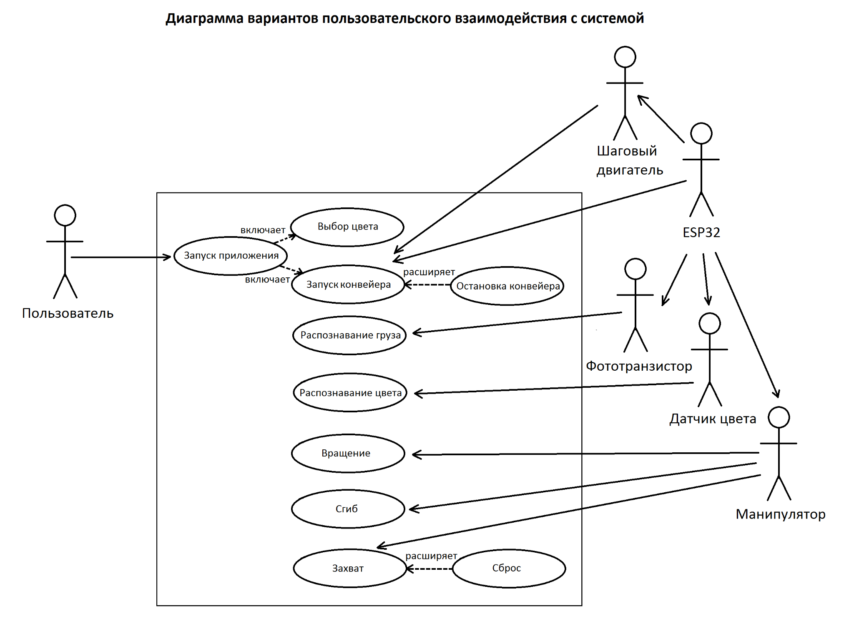

Рисунок 1 - Диаграмма вариантов пользовательского взаимодействия с системой

## 2.2. Диаграмма автомата

Диаграмма автомата (рисунок 2) ‒ это один из способов детального описания поведения в UML на основе явного выделения состояний и описания переходов между состояниями.

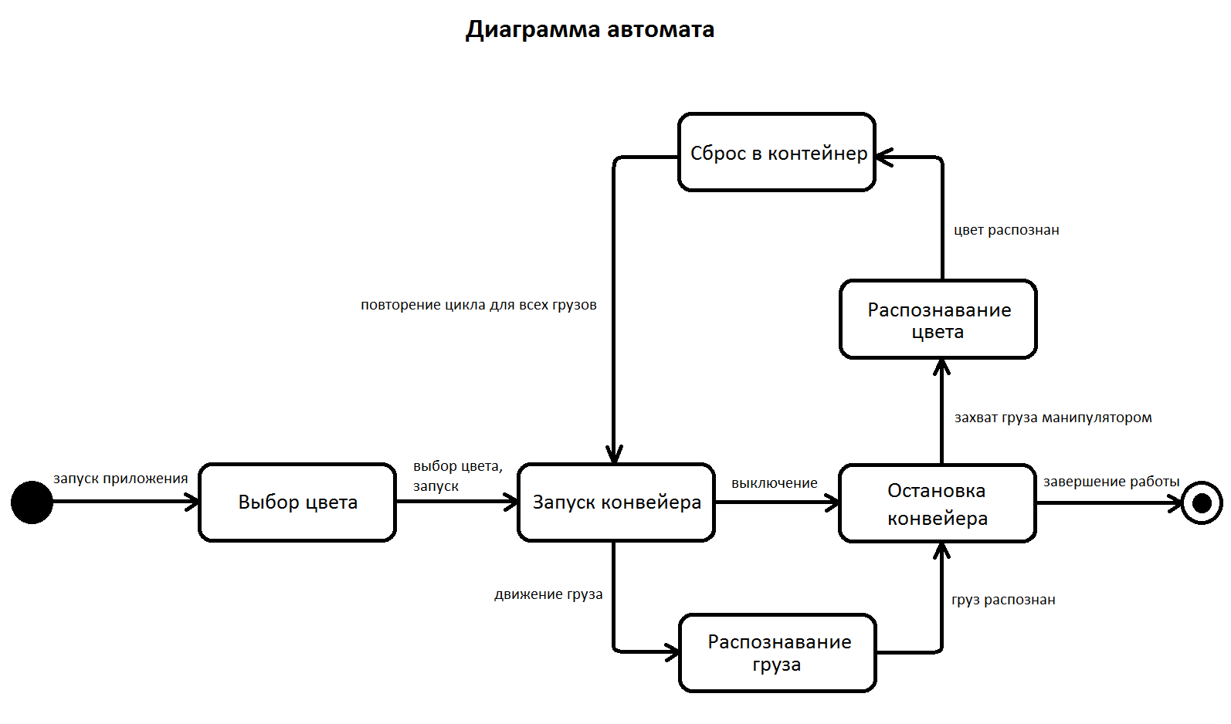

Рисунок 2 - Диаграмма автомата

## 2.3. Диаграмма последовательности

Диаграмма последовательности (рисунок 3) моделирует взаимодействия между объектами в едином сценарии использования. Она иллюстрирует, как различные части системы взаимодействуют друг с другом для выполнения функции, а также порядок, в котором происходит взаимодействие при выполнении конкретного случая использования.

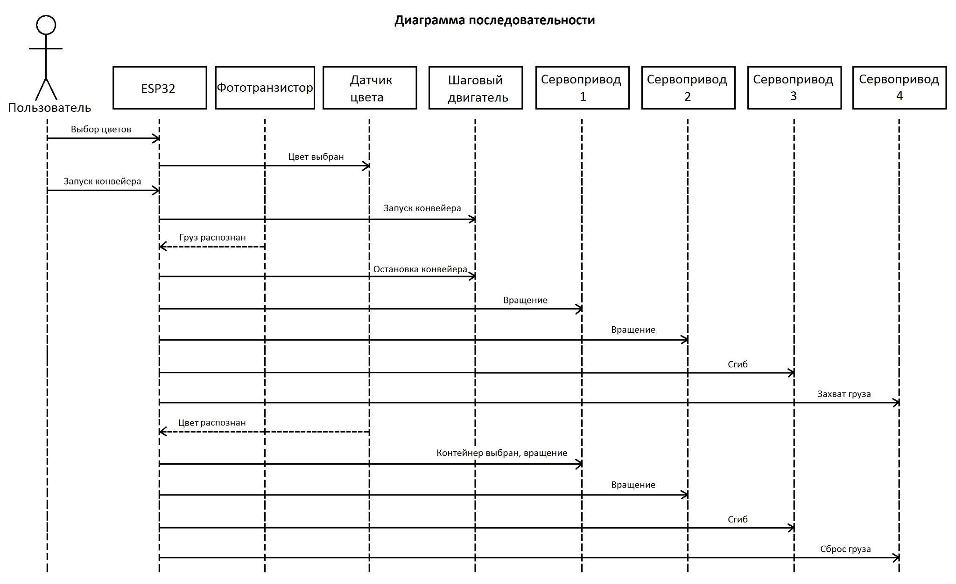

Рисунок 3 - Диаграмма последовательности

## 2.4. Диаграмма компонентов

Диаграмма компонентов (рисунок 4) используется для визуализации организации компонентов системы и зависимостей между ними. Она позволяет получить высокоуровневое представление о компонентах системы.

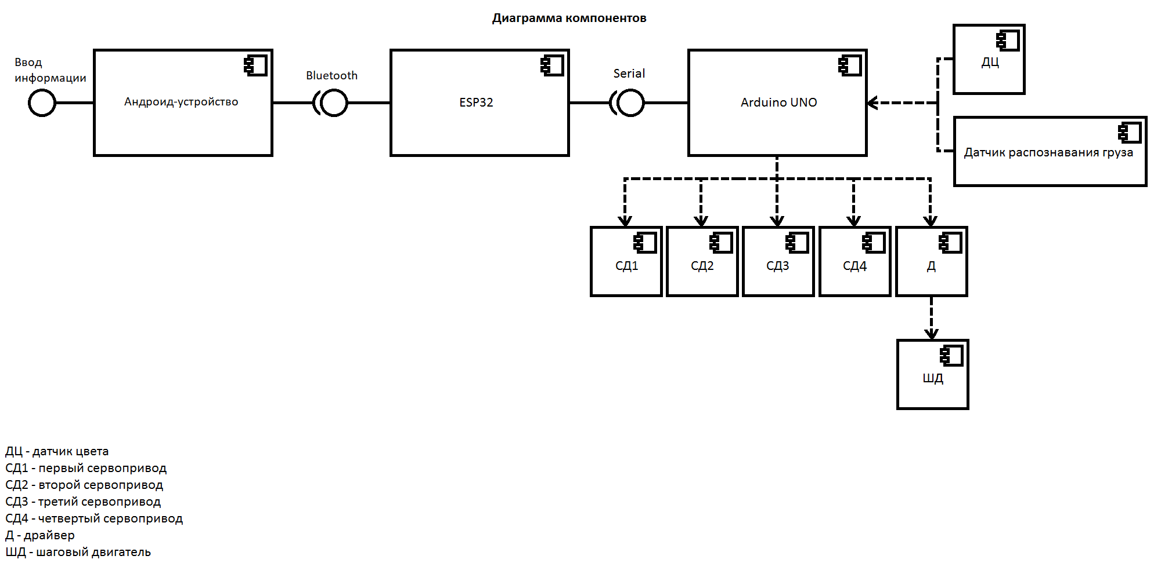

Рисунок 4 - Диаграмма компонентов

# **3. Создание кинематической схемы**

Кинематическая схема (рисунки 5, 6) показывает последовательность передачи движения от двигателя через передаточный [механизм](https://ru.wikipedia.org/wiki/%D0%9C%D0%B5%D1%85%D0%B0%D0%BD%D0%B8%D0%B7%D0%BC) к рабочим органам [машины](https://ru.wikipedia.org/wiki/%D0%9C%D0%B0%D1%88%D0%B8%D0%BD%D0%B0) и их взаимосвязь.

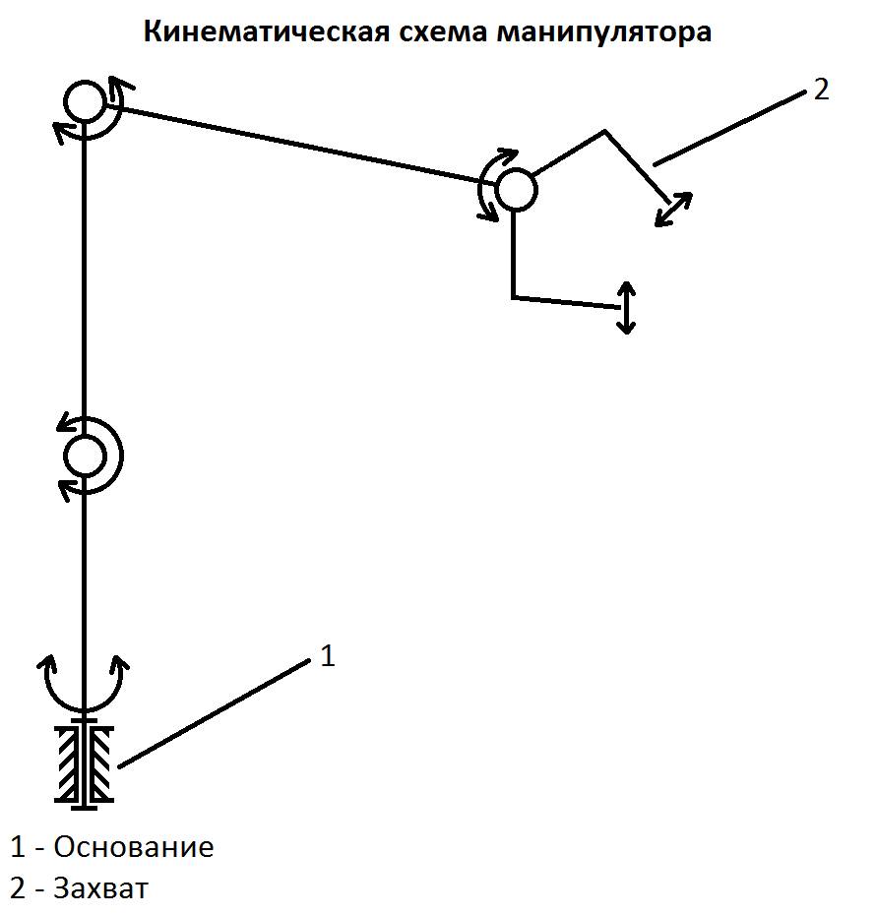

Рисунок 5 - Кинематическая схема манипулятора

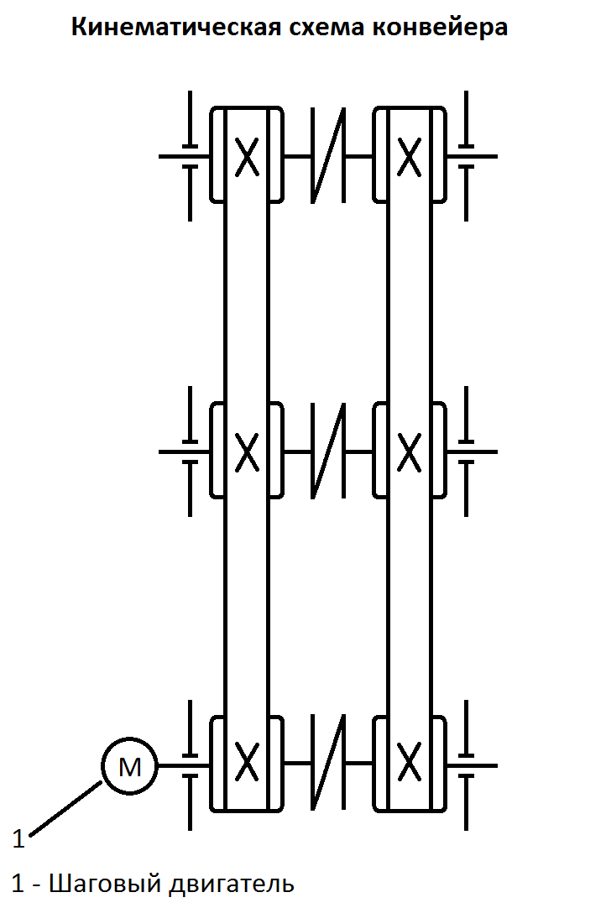

Рисунок 6 - Кинематическая схема конвейера

# **4. Создание электрических схем**

## 4.1. Принципиальная электрическая схема

Принципиальная электрическая схема показывает принцип работы устройства с учетом подключения выводов отдельных элементов, но не показывает взаимного расположения элементов. Принципиальная электрическая схема разработана в среде Fritzing (рисунок 7).

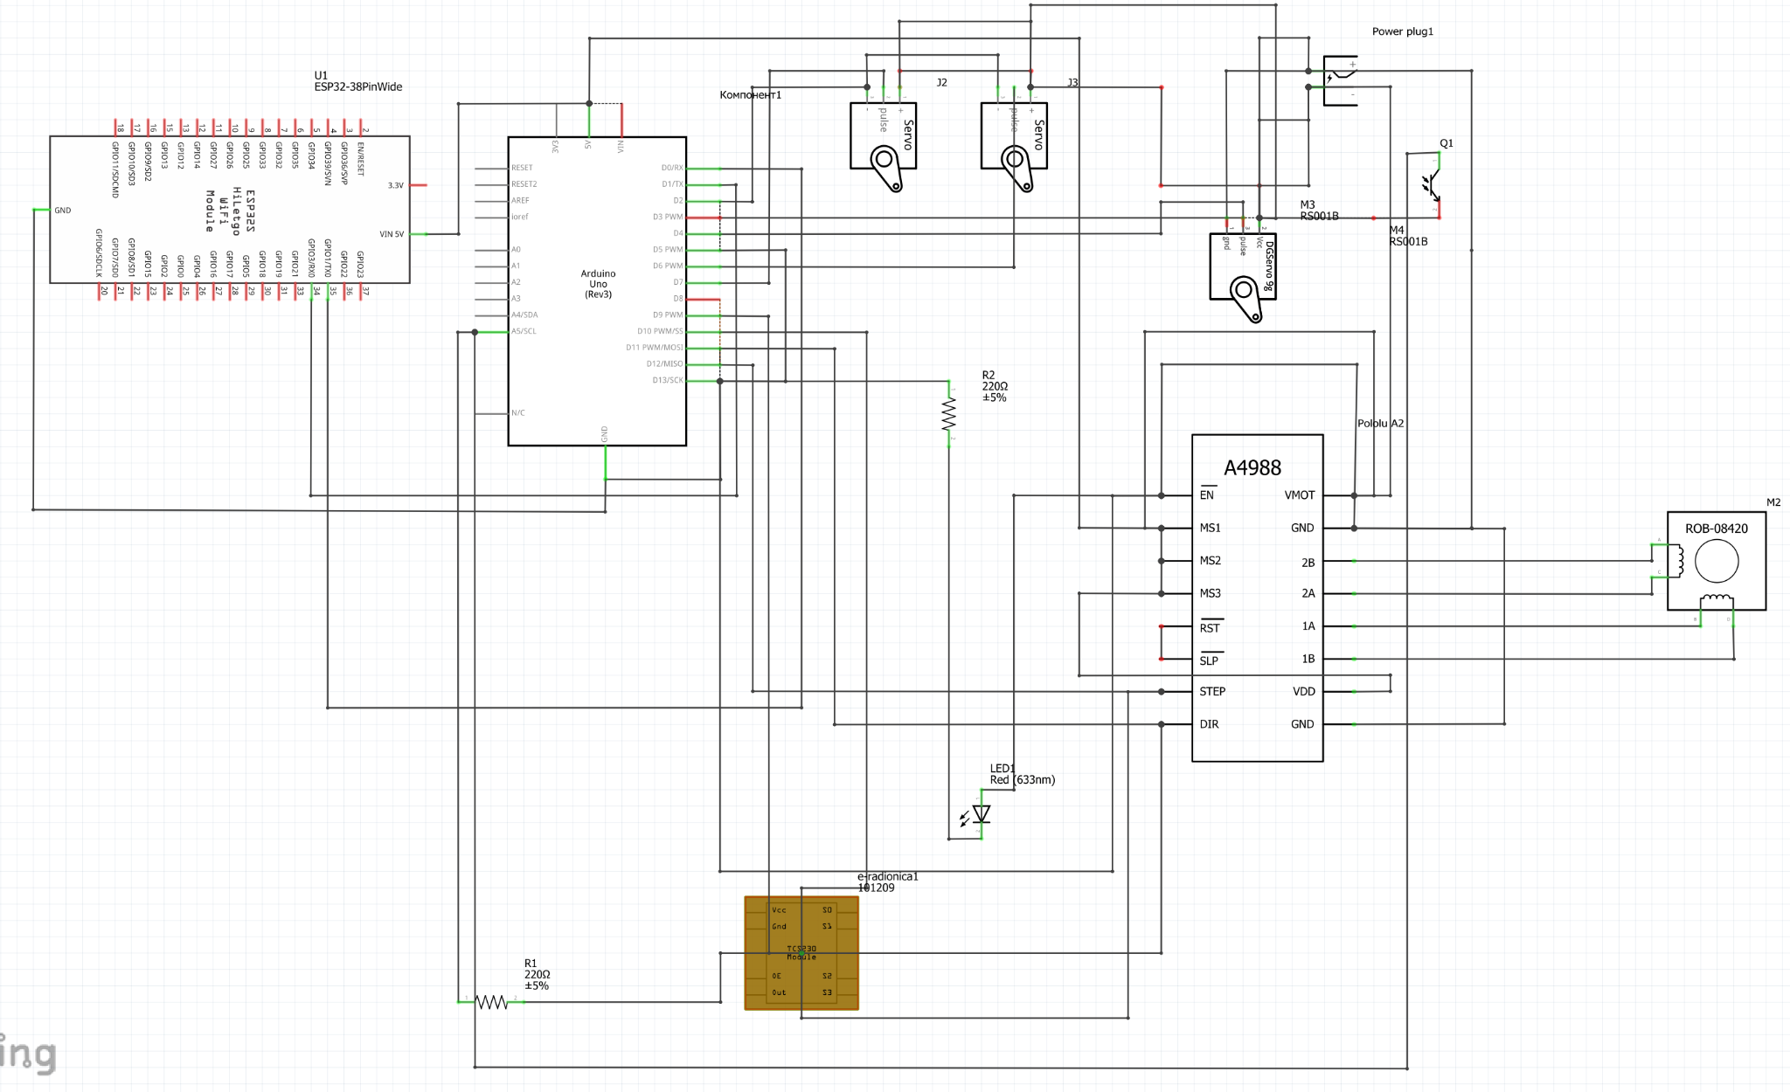

Рисунок 7 - Принципиальная электрическая схема

На схеме используются следующие элементы:

* Разъем для подключения внешнего питания;
* Arduino UNO - микроконтроллерная плата;
* A4988 - драйвер шагового двигателя;
* 17HS1352-P4130 - шаговый двигатель;
* ESP32 - микроконтроллерная плата с WIFI и Bluetooth модулями;
* TCS230 - датчик распознавания цвета.

## 4.2. Монтажная схема

Монтажная схема создается на основе принципиальной и содержит необходимую информацию по выполнению электрических соединений. Монтажная схема разработана в среде Fritzing (рисунок 8).

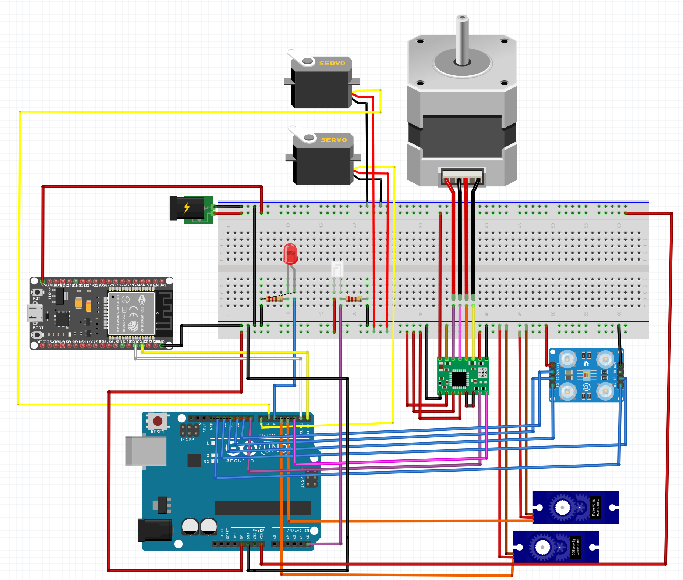

Рисунок 8 - Монтажная схема

На схеме показано следующее оборудование:

* Разъем для подключения внешнего питания;
* Микроконтроллерная плата Arduino UNO;
* Микроконтроллерная плата с WIFI и Bluetooth модулями ESP32;
* Драйвер A4988 (рисунок 9);  
  Шаговый двигатель 17HS1352-P4130;
* TCS230 - датчик распознавания цвета;
* Фототранзистор;
* Сервоприводы;
* Светодиод;
* Резисторы.

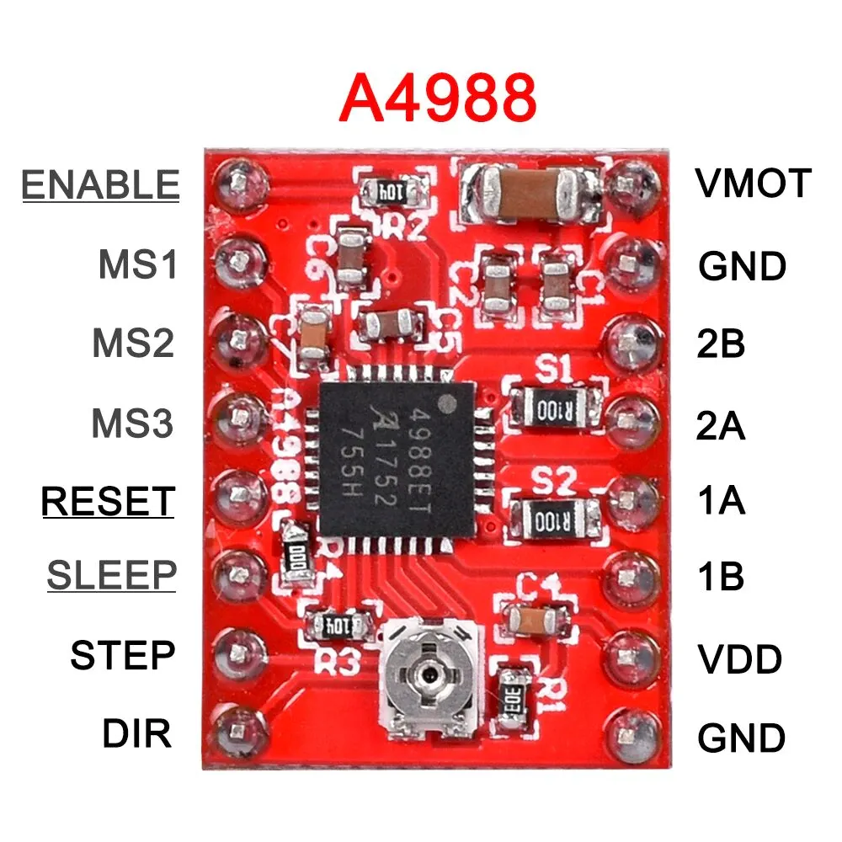

Рисунок 9 - Распиновка драйвера

# **5. Разработка алгоритма работы устройства, создание блок-схемы**

Блок-схема (рисунок 10) описывает алгоритмы или процессы, в которых отдельные шаги изображаются в виде блоков различной формы, соединенных между собой линиями, указывающими направление последовательности.

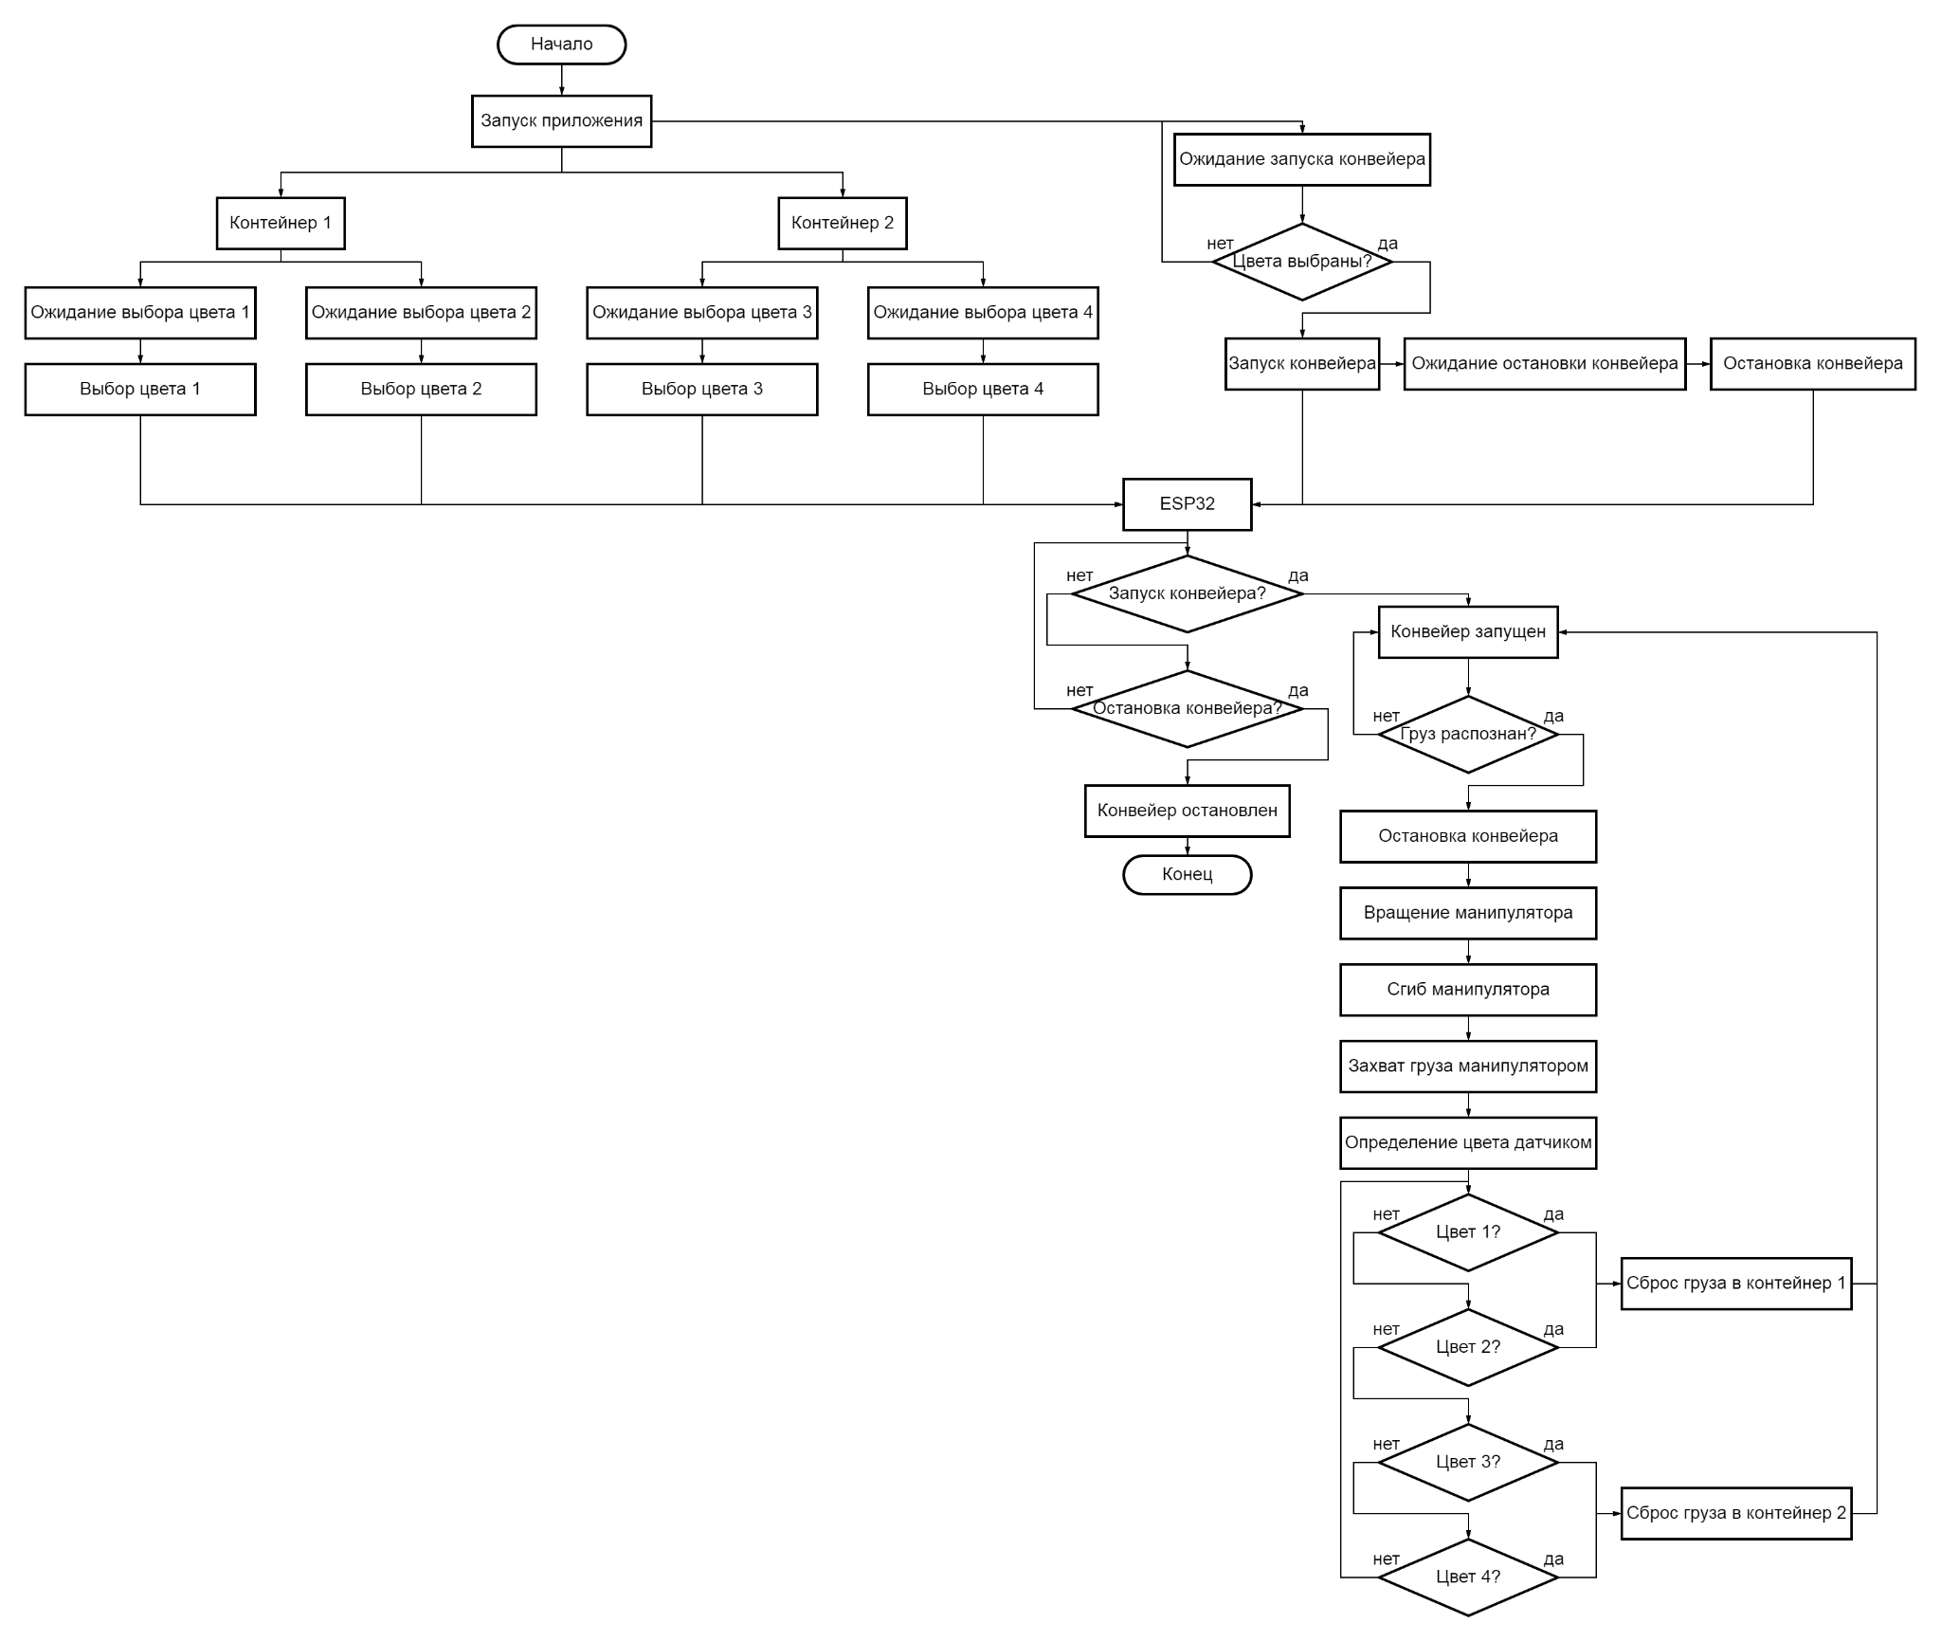

Рисунок 10 - Блок-схема

# **6. Разработка приложения**

Управление устройством осуществляется в мобильном приложении (рисунок 11). Доступ к приложению возможен с Android-устройства. При входе в приложение перед пользователем появляется интерфейс для выбора цветов (рисунок 12), на которые будет активироваться механизм сбрасывания грузов. После выбора цветов можно запустить конвейер. Для этого необходимо нажать на переключатель, расположенный рядом с надписью “Запуск конвейера”. Код разработанного программного обеспечения находится в репозитории проекта в github (приложение А).

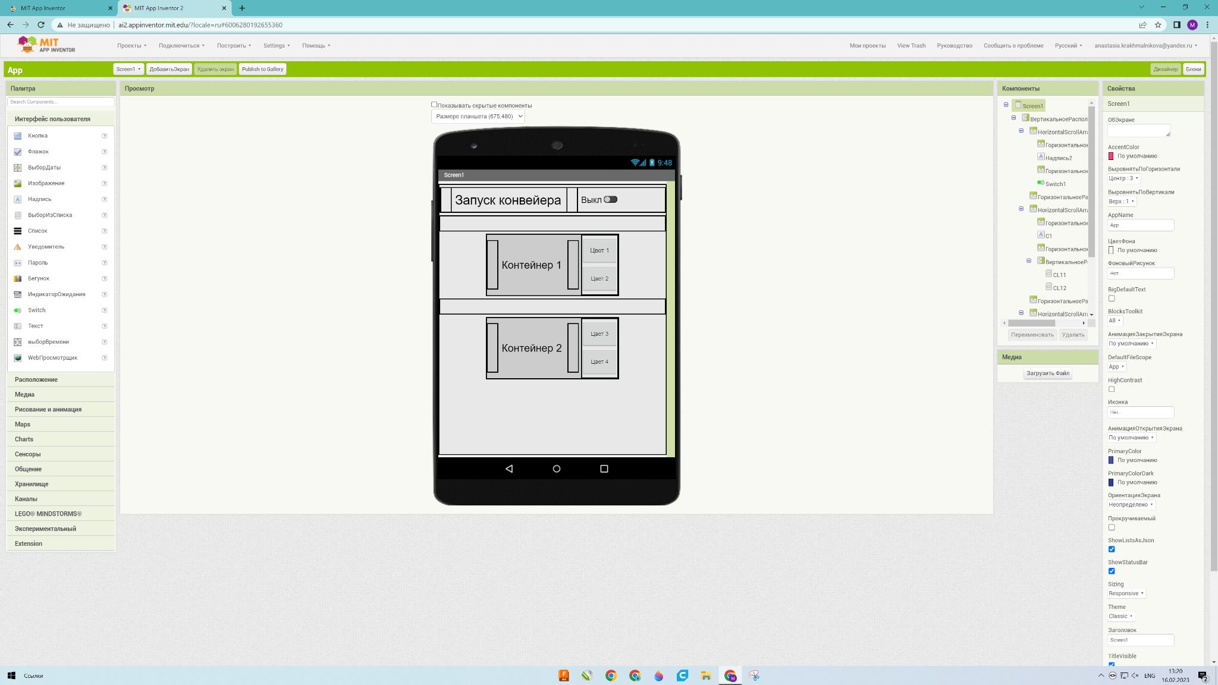

Рисунок 11 - Мобильное приложение

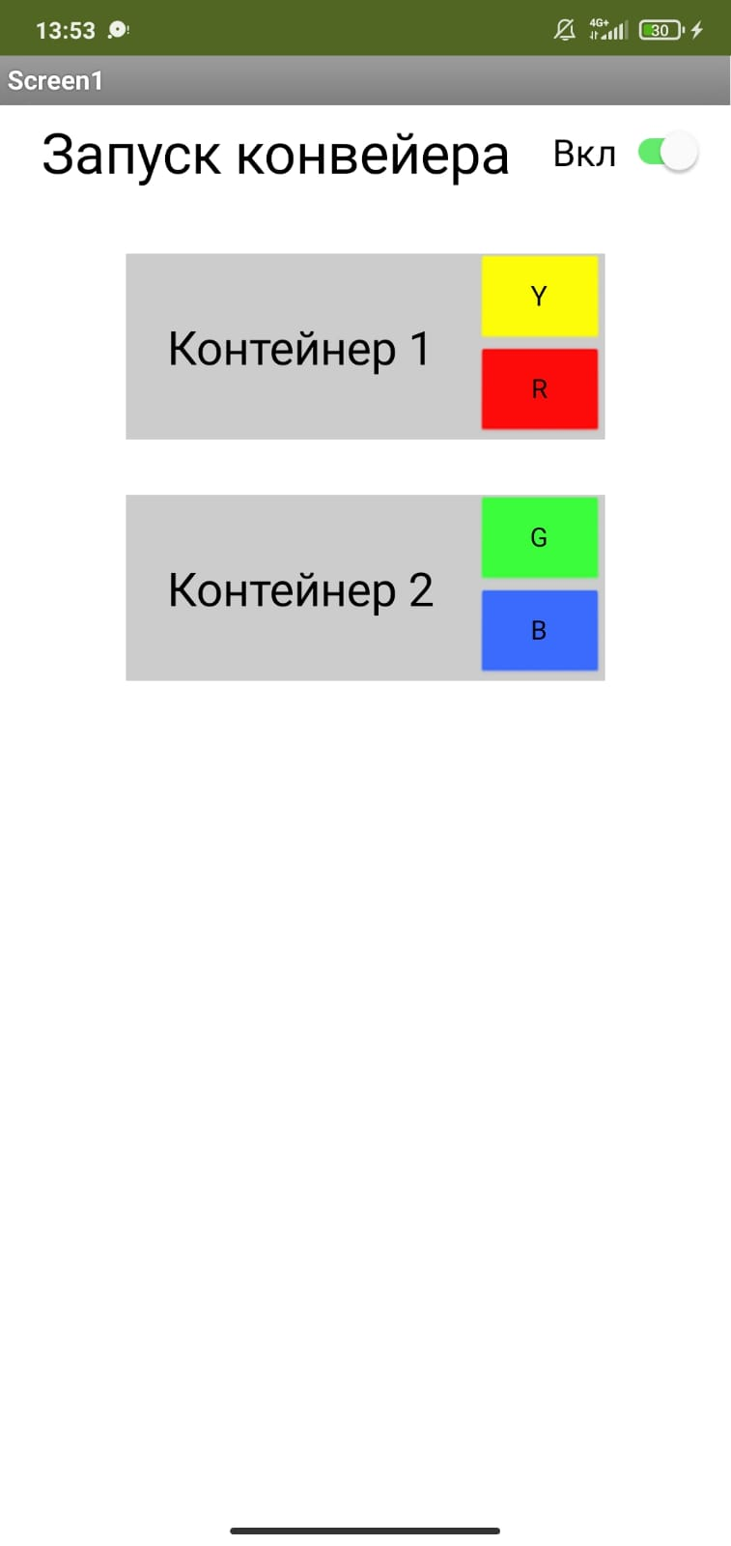

Рисунок 12 - Интерфейс для выбора цветов

# **7. Создание 3D-модели устройства**

Модель устройства (рисунки 13, 14) выполнена в среде Autodesk Inventor. 3D-модель находится в репозитории проекта в github (приложение А).

Устройство состоит из конвейера, манипулятора (рисунок 15), зоны распознавания цветов грузов и контейнеров для грузов.

Конвейер состоит из шагового двигателя и зубчато-ременной передачи. Зубчато-ременная передача состоит из двух ведущих и четырех ведомых шкивов, соединенных гибкой связью в виде ремней, расположенных на некотором расстоянии друг от друга. Момент шагового двигателя передается на ходовой винт, в результате приводятся в действие ведущие шкивы. Они передают движение на ремни и ведомые шкивы.

Манипулятор приводится в действие четырьмя сервоприводами. Первый сервопривод отвечает за вращение манипулятора, второй и третий - за сгиб, четвертый - за движение захвата. Детали корпуса манипулятора вырезаны из органического стекла. Клешня, выполняющая захват, напечатана на 3D-принтере.

Зона распознавания цветов грузов состоит из датчика распознавания цвета и корпуса. Корпус вырезан из пенокартона.

Контейнеры для грузов напечатаны на 3D-принтере.

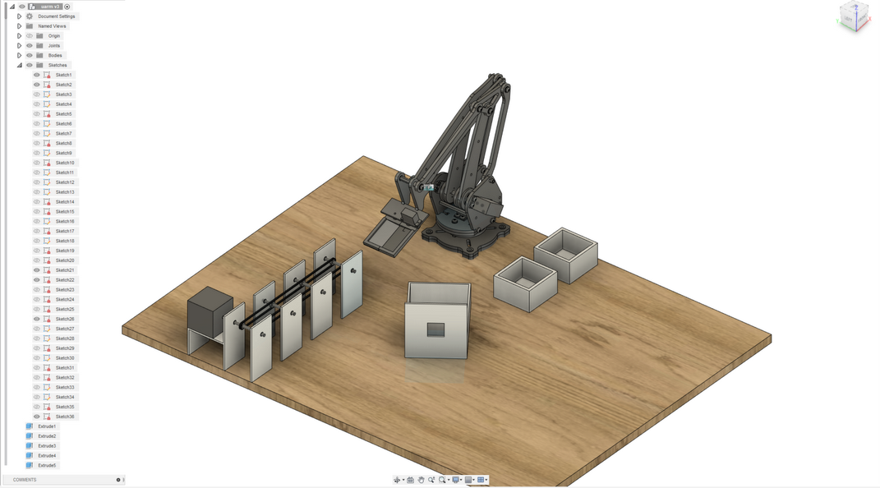

Рисунок 13 - Модель устройства

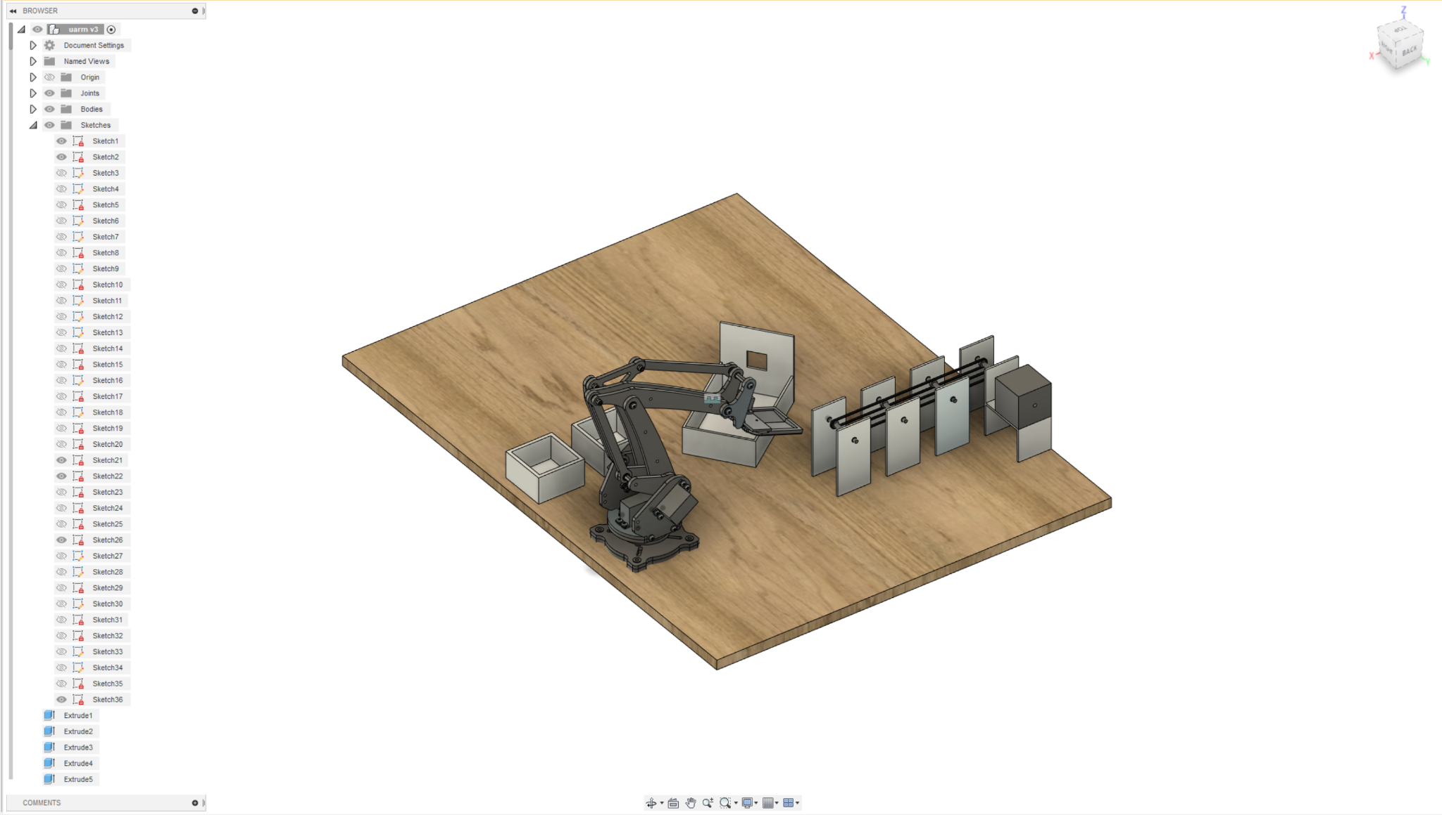

Рисунок 14 - модель устройства

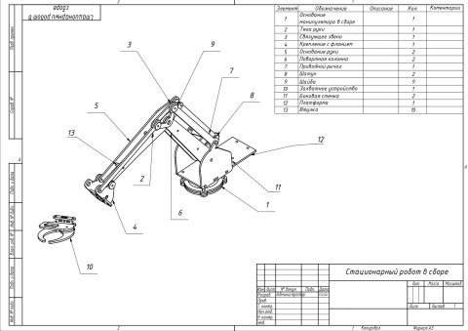

Рисунок 15 - Чертеж манипулятора

# **Заключение**

В ходе работы нам удалось получить следующие результаты:

* Описан принцип выполнения устройством функций;
* Сделано функциональное описание разработанного решения в виде UML-диаграмм;
* Описана кинематическая система разработанного устройства в виде схемы;
* Разработан алгоритм работы устройства, создана блок-схема;
* Созданы принципиальная и монтажная электрические схемы;
* Разработан интерфес мобильного приложения на базе операционной системы Android для обеспечения доступа в роботизированный комплекс;
* Выбрано необходимое оборудование;
* Сделана 3D-модель устройства;
* Написан управляющий код для датчика распознавания цвета;
* Собрана и протестирована зона распознавания цветов грузов;
* Написан управляющий код для манипулятора
* Собран и протестирован манипулятор;
* Собран прототип конвейера.

Фото и видео, демонстрирующие функционирование разработанного устройства размещены на github (приложение А).

В дальнейшем планируется выполнить следующие задачи:

* Написать управляющий код для системы определения положения грузов;
* Собрать конвейер;
* Написать управляющий код для работы конвейера;
* Написать управляющий кода для ESP32;
* Написать управляющий код для Arduino UNO;
* Написать управляющий кода для мобильного приложения;
* Напечатать контейнеры на 3D-принтере;
* Собрать устройство и провести испытания.

# **Комплектующие**

ESP32 (микроконтроллерная плата с WIFI и Bluetooth модулями ESP32) (рисунок 16)

Технические характеристики:

* Wi-Fi 802.11 b/g/n;
* Режимы WiFi: клиент, точка доступа;
* Выходная мощность - 19,5 дБ;
* Напряжение питания - 1.8 -3.6 В;
* Ток потребления - 220 мА;
* Портов GPIO: 4;
* Тактовая частота процессора - 80 МГц;
* Объём памяти для кода;
* Оперативная память - 96 КБ;
* Размеры - 13×21 мм.

Подключение:

* VCC — +3.3 В;
* GND — земля;
* RX, TX — выводы UART;
* ВыводCH_PD — Chip enable;
* GPIO0, GPIO2 — цифровые контакты.

Рисунок 16 - Микроконтроллерная плата Arduino UNO

Arduino UNO (рисунок 17)

Технические характеристики:

* Микроконтроллер - ATmega328;
* Рабочее напряжение - 5В;
* Напряжение питания (рекомендуемое) - 7-12В;
* Напряжение питания (предельное) - 6-20В;
* Цифровые входы/выходы - 14 (из них 6 могут использоваться в качестве ШИМ-выходов);
* Аналоговые входы – 6;
* Максимальный ток одного вывода - 40 мА;
* Максимальный выходной ток вывода 3.3V - 50 мА;
* Flash-память - 32 КБ (ATmega328) из которых 0.5 КБ используются загрузчиком;
* SRAM - 2 КБ (ATmega328);
* EEPROM - 1 КБ (ATmega328);
* Тактовая частота - 16 МГц.

Рисунок 17 - Микроконтроллерная плата Arduino UNO

Шаговый двигатель 17HS1352-P4130 (рисунок 18)

Технические характеристики:

* Номинальное напряжение: 12 ... 24 В;
* Номинальный ток фазы: 1,33 А;
* Количество полных шагов за 1 оборот: 200;
* Угол полного шага: 1,8°;
* Сопротивление обмотки фазы: 2,1 Ом;
* Индуктивность фазы: 2,5 мГц;
* Крутящий момент: 2,2 кг/см;
* Момент инерции ротора: 35 г/см2;
* Диаметр вала: 5 мм;
* Длина вала: 23 мм;
* Габариты: 42X42X34;
* Вес 250 г.

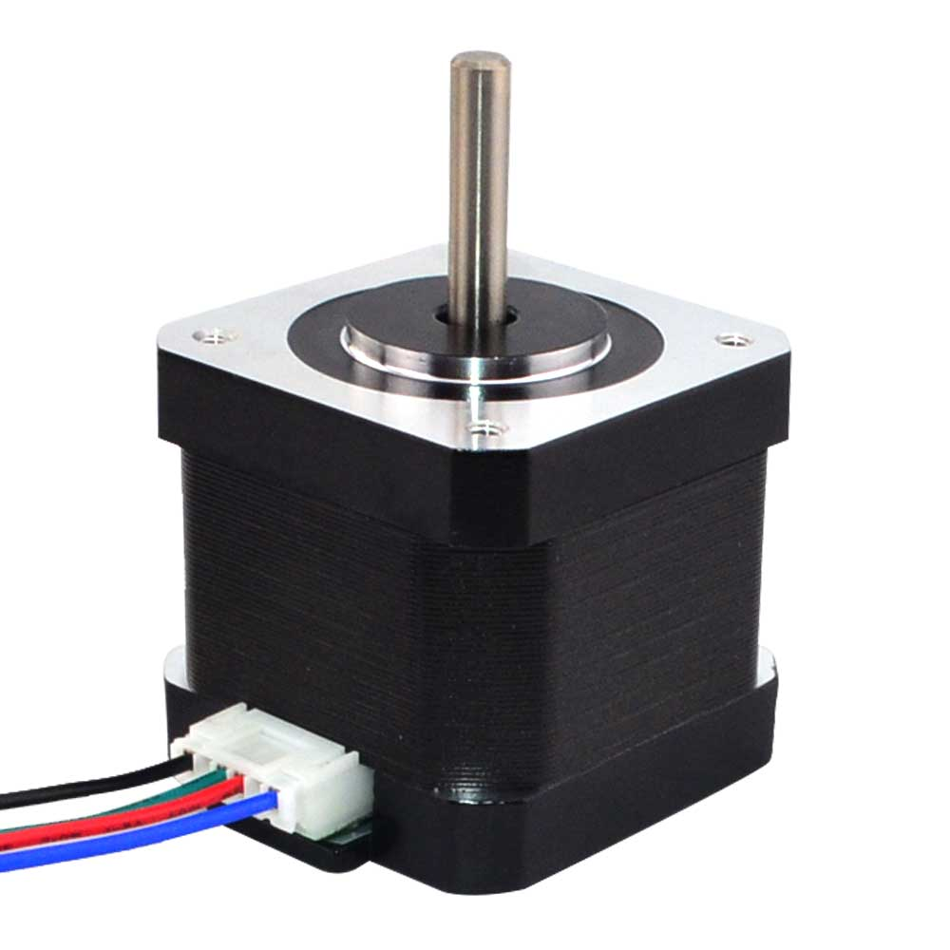

Рисунок 18 - Шаговый двигатель 17HS1352-P4130

Драйвер A4988 (риунок 19)

Технические характеристики:

* Напряжение питания двигателя: 8 ... 35 В;
* Максимальный ток на одну обмотку двигателя: 1 А без радиатора, (2 А с радиатором);
* Напряжение питания логической части драйвера: 3 ... 5,5 В;
* Размер одного шага двигателя: от 1 до 1/16 полного шага;
* Защита: от перегрева, от перегрузки по току, от короткого замыкания, от пониженного питания;
* Габариты платы драйвера: 20x15 мм;
* Габариты радиатора: 9x5x9 мм.

Рисунок 19 - Драйвер А4988

Блок питания 12B 4А 48 Вт, металлический корпус (S-48-12) (рисунок 20)

Технические характеристики:

* Сила тока - 4 А;
* Напряжение - 12 В;
* Мощность - 48 Вт.

Рисунок 20 - Блок питания

Зубчатый ремень GT2-10 (рисунок 21)

Технические характеристики:

* Высота пояса: 1,38 мм;
* Ширина ремня: 10 мм;
* Шаг ремня: 2 мм;
* Вес погонного метра: 60 г;
* Высота зуба ремня: 0,75 мм.

Рисунок 21 - Зубчатый ремень GT2-10

Зубчатый шкив для ремня GT2-6 (рисунок 22)

Технические характеристики:

* Назначение: шкив для ремня GT2 шириной 6 мм;
* Число зубьев: 20;
* Посадочное отверстие: 5 мм;
* Материал: алюминий.

Рисунок 22 - Зубчатый шкив для ремня GT2-6

Ролик беззубый для ремня GT2-6 (рисунок 23)

Технические характеристики:

* Назначение: ролик для ремня GT2 шириной 6 мм;
* Посадочное отверстие: 5 мм;
* Материал: алюминий.

Рисунок 23 - Ролик беззубый для ремня GT2-6

Сервопривод Feetech FS5109M / 180° (рисунок 24)

Технические характеристики:

* Модель: Feetech FS5109M;
* Сигнал управления: PDM (Pulse-Duration Modulation);
* Угол поворота: до 180°;
* Напряжение питания: 4,8–6 В;
* Крутящий момент: 10 кг·см;
* Скорость вращения: 60° за 0,27 сек (180° за 0,8 сек);
* Потребляемый ток: 170 мА;
* Ток блокировки: 2 А;
* Внутренний интерфейс: аналоговый;
* Материал шестерней: металл;
* Материал корпуса: пластик;
* Размеры: 54×20×47 мм;
* Вес: 56 г.

Рисунок 24 - Сервопривод Feetech FS5109M / 180°

Сервопривод MG90S Micro Servo (рисунок 25)

Технические характеристики:

* Тип контроллера: Аналоговый;
* Напряжение питания: 4.8 .. 6 В;
* Крутящий момент: 5 В - 2 кг/см;
* Время поворота на 60°: 5 В - 0.09 сек;
* Сплав шестерней: Латунь, алюминиевый сплав;
* Подшипники выходного вала: 1 шт.;
* Длина кабеля: 26 см.

Рисунок 25 - Сервопривод Feetech FS5109M / 180°

# **Список литературных источников**

1. Моделирование на UML. URL: http://book.uml3.ru/
2. Документация по GitHub. URL: <https://docs.github.com/ru/get-started/quickstart/hello-world>

# **ПРИЛОЖЕНИЕ А**

Ссылка на github: https://github.com/Milana-Mamulat/Welders.git